NR/03/308

15.01.2025

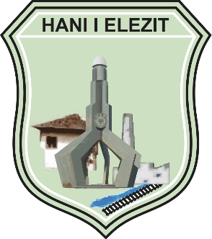

**REPUBLIKA E KOSOVËS / REPUBLIC OF KOSOVO**

**KOMUNA E HANIT TË ELEZIT**

**MUNICIPALITY OF HANI I ELEZIT**

.

**NJOFTIM**

Në bazë të ligjit Nr.03/L-040 për Vetëqeverisje Lokale, neni 68, Udhëzimi Administrativ (MAPL) Nr.04/2023 Për Administratë të hapur, Komuna Hani i Elezit fton qytetarët për:

**KONSULTIM PUBLIK**

Njoftohen të gjithë qytetarët e Komunës së Hanit të Elezit, grupet e interesit dhe palët e tjera që janë të interesuar të japin kontributin e tyre, Komuna Hani i Elezit organizon diskutim publik lidhur me Rregulloren për Menaxhimin e Pasurisë Jofinanciare Komuna Hani i Elezit, ku përfshihen mënyra e rregullimit të menaxhimit të pasurive brenda komunës.

**Takimi publik do të mbahet me datë 31.01.2025, tek Salla e Takimeve në Objektin e Komunës, duke filluar nga ora 10:00.**

Draft- Rregulloren për Menaxhimin e Pasurisë Jofinanciare Komuna Hani i Elezit mund ta gjeni edhe në në faqen zyrtare të Komunës së Hanit të Elezit.

Të drejtë pjesëmarrje kanë të gjithë qytetarët e Komunës së Hanit të Elezit.

Ndërsa komentet, vërejtjet dhe sugjerimet e tjera, mund t'i përcillni edhe përmes email adresës:

[natyra.kalisi@rks-gov.net](mailto:natyra.kalisi@rks-gov.net) apo [lindita.ballazhi@rks-gov.net](mailto:lindita.ballazhi@rks-gov.net)